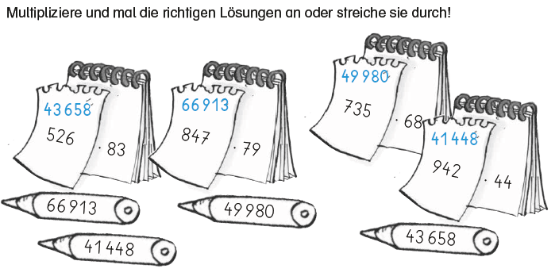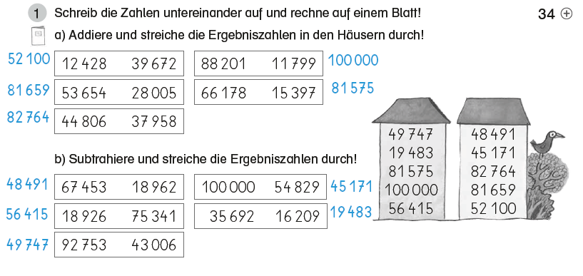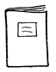2.

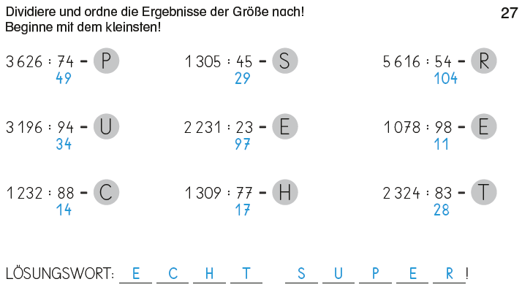

* + - 1. 
  1. a) Addiere 3 661 und 2 302. Dividiere das Ergebnis durch 67!

b) Subtrahiere von 8 288 die Zahl 4 320. Dividiere das Ergebnis durch 16!

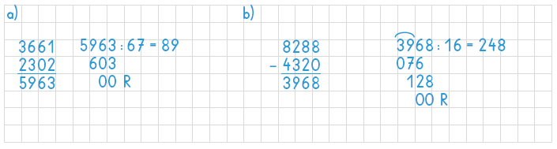

* 1. Zeichne die angegebenen Flächen auf dem Millimeterpapier ein!  
     Male sie in der angegebenen Farbe an!

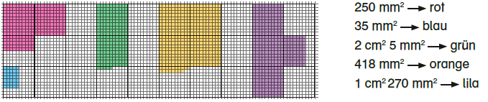

* 1. Ergänze die Tabelle!

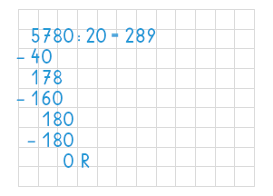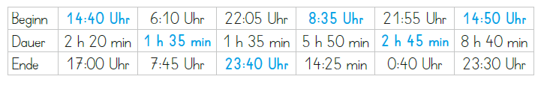

* 1. Die Lehrerin der Klasse 4a hat für die Projektwoche  
     insgesamt 5 780 Euro eingezahlt.

Wie viel musste jedes Kind zahlen, wenn 20 Kinder  
in die 4a gehen?

A: __Jedes Kind musste 289 € zahlen.___

____________________________________

|  |  |
| --- | --- |
| * 1. Wandle um! | * 1. Ergänze die Rechenbäume! |
|  | * 1. Wandle um! |